NA FOX LIFE HÁ FILMES NATALÍCIOS E ROMÂNTICOS TODOS OS DIAS DO MÊS DE DEZEMBRO
- Vão ser emitidos 50 filmes natalícios todos os dias, ao longo de todo o dia;
- Entre estes filmes, destacam-se as estreias de “Write Before Christmas”, “A Christmas Duet”, “Holiday for Heroes”, “Marry Me At Christmas”, “A Midnight Kiss” e “With Love, Christmas”, entre outras.

Lisboa, 19 novembro de 2020

Este ano, na FOX Life, o mês de dezembro será marcado pela emissão de grandes histórias de romance na época do Natal. Logo a partir do início do mês, durante a manhã, tarde e noite, vão ser emitidos diariamente os s filmes perfeitos para entrar no espírito natalício.

Ao todo vão ser emitidos 50 filmes, incluindo as estreias de “The Christmas Club”, “Two Turtle Doves”, “Write Before Christmas”, “A Christmas Duet”, “A Christmas Love Song”, “A Midnight Kiss”, “Christmas at Graceland: Home for the Holidays”, “Christmas at the Plaza”, “Holiday for Heroes”, “Our Christmas Love Song”, “Sleigh Bells Ring”, “With Love, Christmas”, “A Rose for Christmas”, “A Shoe Addict's Christmas”, “Marry Me At Christmas” e “Christmas in Evergreen: Tidings of Joy”.

“WRITE BEFORE CHRISTMAS”
Jessica Winthrop (Torrey DeVitto) envia cartões de Natal a todos os que lhe são queridos e de alguma forma impactaram a sua vida: à tia que a criou, ao irmão, a uma popstar já com uma certa idade, à professora que a inspirou e ao amigo que lhe diz sempre a verdade.

“A CHRISTMAS DUET”
Durante a confusão que é planear um festival de Natal e concorrer ao prémio de melhor alojamento de inverno, a dona de uma estalagem, Averie Davis (Chaley Rose), redescobre o amor pela música e, pelo caminho, o amor pelo seu antigo parceiro musical, Jesse Collins (Rome Flynn).

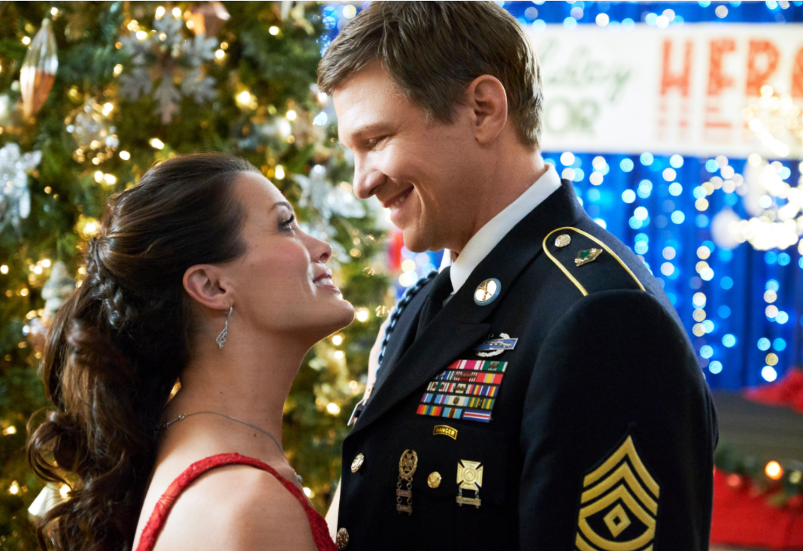
“HOLIDAY FOR HEROES”
Após um ano de troca de cartas entre Audrey Brown (Melissa Claire Egan) e o soldado do exército, Matt Evans (Marc Blucas), os dois encontram-se finalmente cara a cara. Será que o espírito natalício fará o amor entre os dois sair do papel?
“MARRY ME AT CHRISTMAS”
Na pequena cidade de Fool's Gold, Madeline Krug (Rachel Skarsten), que é dona de uma loja de noivas, tem a missão de planear o casamento da irmã do seu ídolo de cinema, Jonny Blake (Trevor Donovan). Enquanto Madeline tenta perceber se os seus sentimentos por Jonny são reais, Jonny está dividido entre o seu novo filme e encontrar uma casa em Fool's Gold.

“A MIDNIGHT KISS”
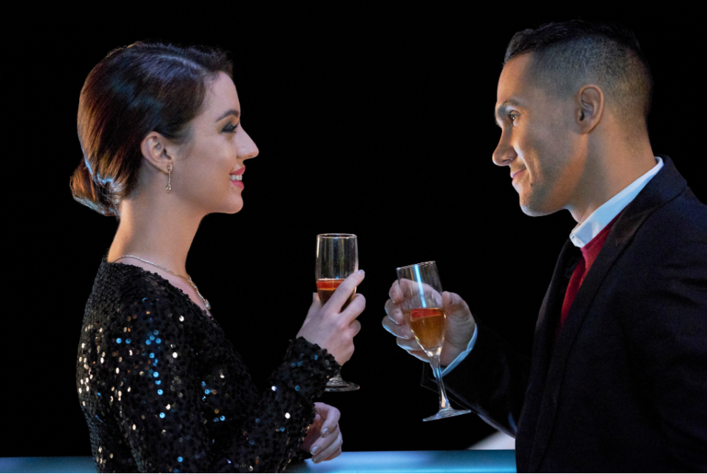
Com apenas uma semana para os preparativos, Mia Pearson (Adelaide Kane), organizadora de festas, tem um projeto muito desafiante: organizar uma festa de passagem de ano para Kate Clark (Pauline Egan), uma empresária na área da tecnologia. Contudo, quando o irmão parte uma perna e os pais vão de férias, Lisa tem de aceitar a ajuda de David Campos (Carlos PenaVega), um colega de faculdade do irmão, para preparar o evento no seu dia preferido do ano. O que Lisa não esperava era apaixonar-se pelo caminho.

“WITH LOVE, CHRISTMAS”
Melanie e Donovan, colegas numa agência de publicidade, parecem ter pouco em comum – ela é carinhosa e pensa com o coração e ele é ríspido e pensa com a carteira. No entanto, a troca de presentes de Natal do escritório acaba por uni-los quando são o par um do outro. Como Melanie quer encontrar o presente perfeito, começa a enviar-lhe emails anónimos para descobrir mais sobre ele, começando conhecer a sua verdadeira essência. No entanto, para além de terem começado a trabalhar juntos num projeto novo, vão ser concorrentes para a mesma promoção na empresa. Será que vão permanecer amigos ou rivais?

EMISSÃO: Diariamente, ao longo do dia

Para mais informações contacte:
Margarida Morais
PR Director
FOX Networks Group Portugal
margarida.morais@disney.com
ou

Raquel Campos
Lift Consulting
raquel.campos@lift.com.pt

Caso não pretenda continua a receber informação da Lift Consulting, envie por favor mail para dpo@liftworld.net indicando unsubscribe no assunto.

